資料1

令和６年度第１回品川区医療的ケア児等支援関係機関連絡会資料

東京都医療的ケア児支援センター（区部）の相談受付状況

１ 東京都医療的ケア児支援センターについて
区部：東京都立大塚病院内 ☎03－3941－3221 （豊島区南大塚二丁目８番１号）
多摩：東京都立小児総合医療センター内 ☎042－312-8164 （府中市武蔵台二丁目８番地29）
・相談受付：月～金曜日 9時～17時（祝日・年末年始除く）
・相談方法：専用電話・WEBお問合せフォーム
・利用対象者：都内在住の医療的ケア児やご家族、支援者、区市町村、関係機関など
・業務内容：医療的ケア児・そのご家族等に対する相談支援、区市町村・関係機関等への情報提供、連絡調整

２ 相談受付状況 2024年4月～９月 合計147件

- 個別支援：特定の医療的ケア児と家族への個別の支援に向けた対応 計 63件

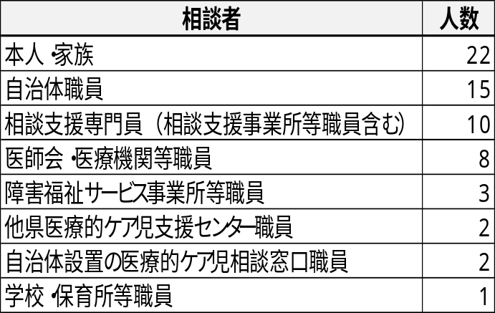

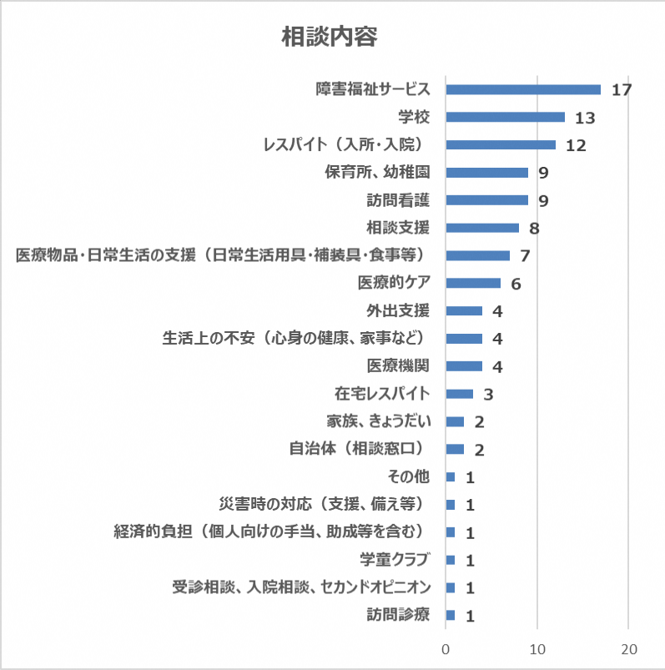
〈相談内容例〉
・動ける医療的ケア児の短期入所、児童発達支援、放課後等デイサービスを探している
・区立学校の医療的ケアの受け入れについて、保護者付き添いについて（校外・宿泊学習含む）
・都立特別支援学校の医療的ケア対応について
・訪問看護ステーションを探している（医療的ケア児への支援実績がある、土日対応が可能など）
・在宅レスパイト事業の範囲について（校内での利用や移動時の利用について）
・日常生活用具や補装具について（吸引器・座位保持装置など）
・他県から区内への転居にむけて、利用できるサービスや相談窓口、学校（転校）について

- 地域支援：自治体・地域における支援体制を構築するための後方的な支援 計 84件

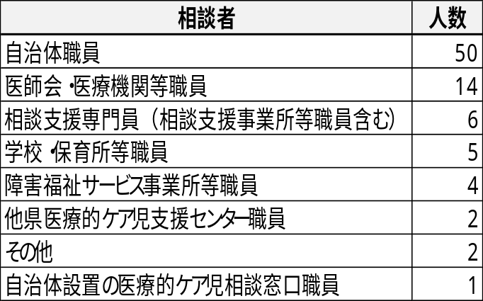

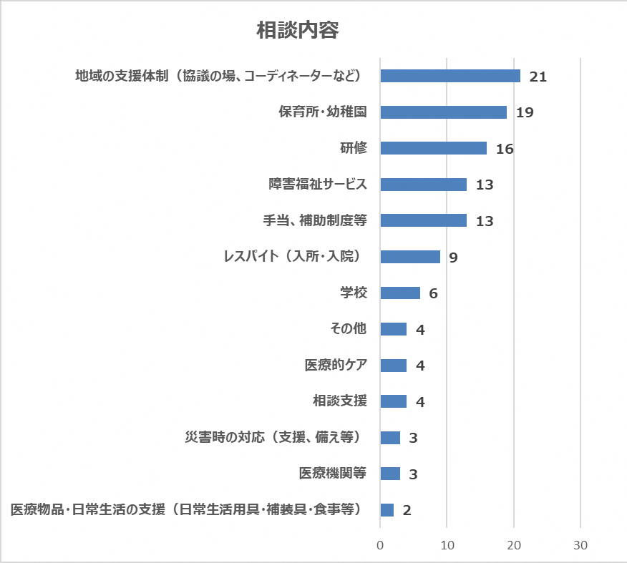
＜相談内容例＞
・人工呼吸器（NPPV）や在宅酸素療法が必要な医療的ケア児の保育園受け入れについて
・保育園・幼稚園での看護師配置について
・区立学校での宿泊を伴う行事の対応について（日中・夜間）
・医療的ケア児相談窓口の各区の状況について（医療的ケア児等コーディネーター配置状況について）
・障害児通所支援事業所での医療連携体制加算について
・医療的ケア児支援の研修について

３ お知らせ

・令和6年度医療的ケア児地域・家族交流会について開催予定
主催：都立小児総合医療センターMSW・東京都医療的ケア児支援センター多摩
協力：西部訪問看護事業部・医療的ケア児のご家族・都立小児総合医療センター看護相談

